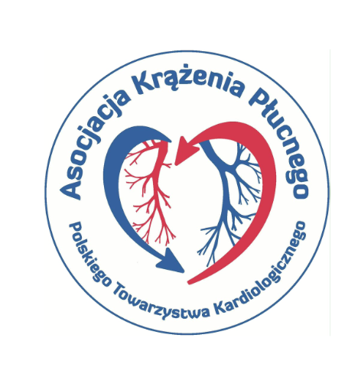

Zgłoszenie udziału w Konkursie
o Nagrodę dla Młodego Naukowca Asocjacji Krążenia Płucnego, Polskiego Towarzystwa Kardiologicznego za najlepszą pracę opublikowaną
między 04 października 2024 a 05 października 2025 r.

II. INFORMACJA O KANDYDACIE:
- Stopień naukowy oraz imię i nazwisko:
- Data [dd.mm.rrrr] uzyskania stopnia doktora (jeśli dotyczy):
- Nazwa instytucji – miejsca zatrudnienia w roku poprzedzającym złożenie wniosku (jeśli dotyczy):
- Nazwa instytucji – miejsca przygotowywania rozprawy doktorskiej w roku poprzedzającym złożenie wniosku (jeśli dotyczy):
- Adres powyższej instytucji:
III. INFORMACJA O PRACY – PUBLIKACJI ZGŁOSZONEJ DO KONKURSU:
1. Autor / - rzy
(w kolejności zamieszczonej w publikacji):
2. Tytuł:
3. Rok opublikowania:
Wskażnik Impact Factor
4. Pełne dane bibliograficzne, tj.: 1) tytuł oraz 2) nr tomu /woluminu czasopisma, w którym ukazała się publikacja, 3) rok opublikowania oraz 4) nr artykułu lub nr stron (od-do) / nazwa wydawcy monografii:
5. Opis merytorycznego wkładu kandydata w publikację: max. 100 wyrazów (jeśli dotyczy; patrz również Załącznik na str. 3):
IV. DANE KONTAKTOWE DO KANDYDATA:
e-mail:
numer telefonu:
adres korespondencyjny:
Numer konta bankowego

Załączam następujące pliki:
- plik PDF pracy konkursowej,

Data: [dd.mm.] | ............... 2025 r. | Podpis kandydata (czytelny): …………………………......

